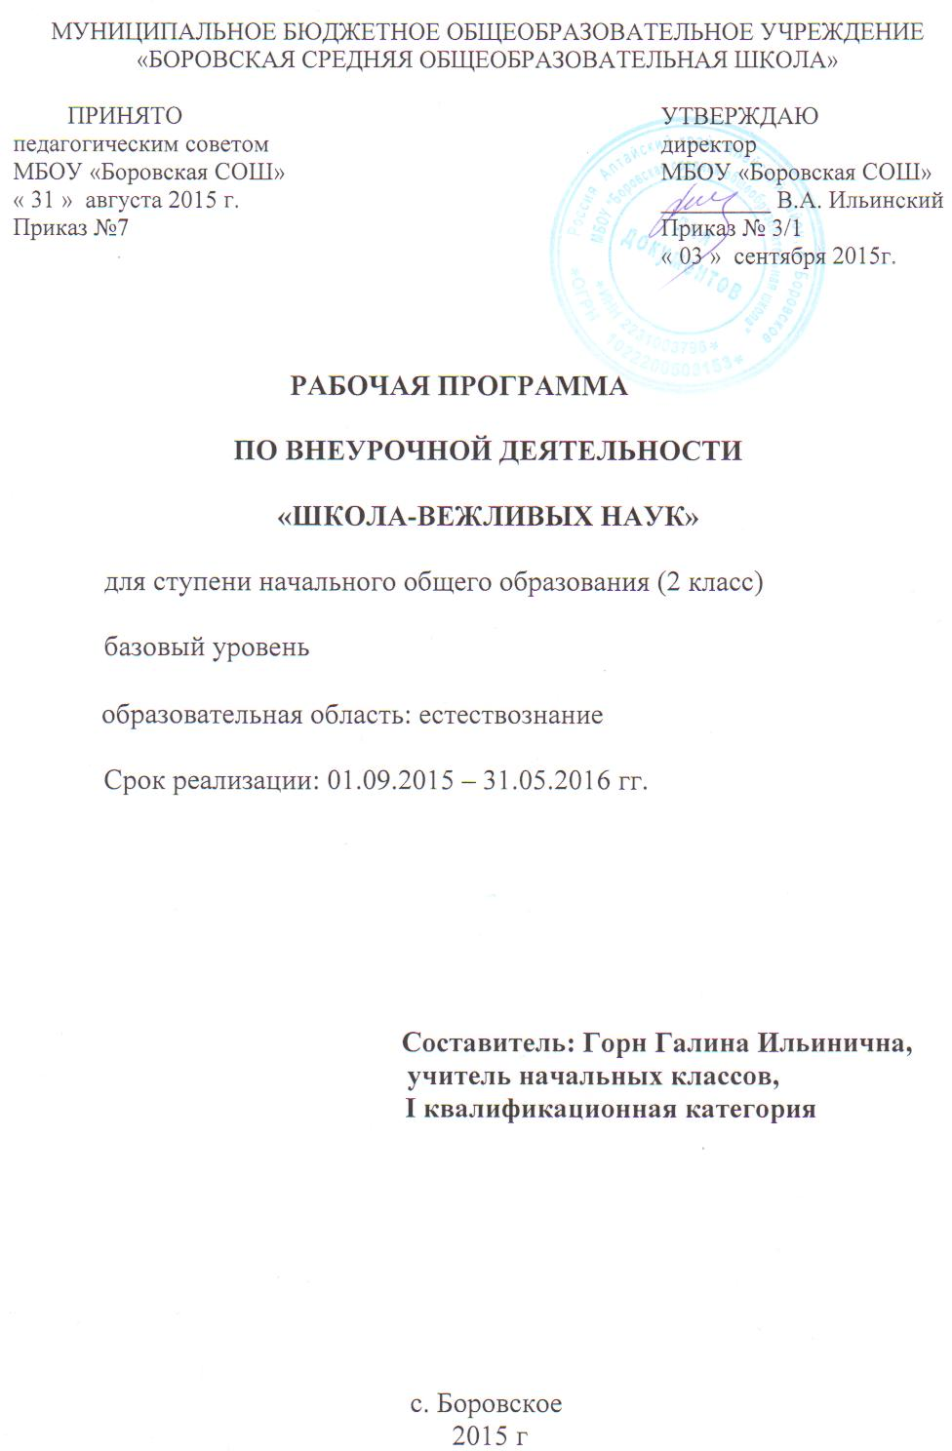Пояснительная записка.
Младший школьный возраст – это период, наиболее благоприятный в нравственном становлении личности. Именно в этот период ребенок осознает отношения между собой и окружающими, осваивает новые социальные роли: школьник, член классного коллектива; начинает интересоваться общественными явлениями и разбираться в мотивах поведения и нравственных оценках людей. Он начинает задумываться над своим «я», испытывает всплеск творческой активности.
Курс «Школа вежливости» реализует научно-познавательное направление во внеурочной деятельности во 2 классе в рамках федерального государственного образовательного стандарта общего образования второго поколения. Занятия с детьми целесообразно проводить один раз в неделю. На реализацию программы отводится 1 час в неделю, всего 34 часа.
Основными методами реализации программы являются изучение речевого этикета, приучение школьников к выполнению правил культурного поведения и разъяснение им соответствующих норм морали на основе игровой деятельности, решения проблемных ситуаций.
На реализацию программы отводится 1 час в неделю, всего 33 часа в год.
В настоящее время, когда общество испытывает острую нужду в таких нравственных ценностях, как доброта, уважение к человеку, терпимость, доброжелательность, возникла острая необходимость проведения в рамках внеурочной деятельности для учащихся начальной школы уроков нравственности и этикета.
Целью данной программы является формирование навыков общения и культуры поведения первоклассников, развитие и совершенствование их нравственных качеств, ориентация на общечеловеческие ценности.
Содержание предполагает решение следующих задач:
- обучение навыкам общения и сотрудничества;
- формирование у младших школьников навыков речевого этикета и культуры поведения;
- развитие коммуникативных умений в процессе общения;
- введение в мир человеческих отношений, нравственных ценностей, формирование личности.
Программа предусматривает разные виды работ с родителями: лектории, беседы, диспуты, дискуссии, индивидуальные консультации, консультации психолога.
Общая атмосфера на занятиях создаёт особый положительный эмоциональный фон: раскованность, интерес, желание научиться выполнять предлагаемые задания. Осознание своих успехов способствует раскрытию психологических возможностей учащихся, повышению их самооценки, уверенности в себе. Все ответы детей принимаются, внимательно выслушиваются и в итоге обсуждения приходят к правильному решению.

Отбор содержания курса осуществляется с учетом знаний о человеке, жизненного опыта учащихся, их возрастных особенностей.
С целью перехода знаний в убеждения широко используются жизненные ситуации.
Основными принципами работы программы являются:
- учет современных требований;
- учет возрастных особенностей;
- доступность;
- последовательность;
- системность;
- эффективность;
- личностно-ориентированный подход.
- управляемость образовательным процессом;
- сочетание в практической деятельности индивидуальной и коллективной форм работы.
Методы работы
Выбор методов обусловлен содержанием воспитания и обучения, а также достигнутым уровнем развития детского коллектива, возрастными особенностями детей, особенностями взаимодействия между педагогом и детьми.
Методы формирования взглядов и обмен информацией:
- повествование;
- объяснение;
- диалог;
- доказательство;
- рассказ;
- рассуждение;
- беседа.
Методы организации деятельности:
- состязание;
- показ примеров и образцов;
-создание ситуации успеха;
- перспектива.
Методы стимулирования и мотивации;
Методы стимулирования интереса к учению:
- игры;
- соревнования;
- познавательные беседы;
- создание ситуации успеха;
- эмоционально-нравственных ситуаций;
- творческие задания
Формы работы
Основной формой образовательного процесса является учебное занятие, а так же индивидуальная, групповая и коллективная работы, работы в парах, занятие-сказка, конкурс, подвижные игры и массовые мероприятия.
Формы организации занятий:
- учебное занятие;
- открытое занятие;
- экскурсии;
- организация праздников;
- театрализованное занятие;
- участие в выставках и конкурсах различного уровня;
-участие в воспитательных мероприятиях
Воспитательные идеи программы:
- Старайся делать добро!
- Бойся обидеть человека!
- Люби и прощай людей!
- Поступай по отношению к другим так, как хотел бы, чтобы они поступали по отношению к тебе!
- Познай мир и себя!
- Не ленись и не ищи оправдания собственным слабостям!
Ожидаемые результаты:
- обогащение личного опыта общения детей;
- ориентация на выполнение нравственных норм - заповедей в процессе общения;
- овладение нормами речевого этикета и культуры поведения.

Предметы диагностики
  - Личность самого воспитанника, изменения, происходящие в личности школьника.
  - Коммуникативное общение
Объекты контроля и анализа:
- - познавательная активность, интерес к учению, школе;
- - сформированность нравственных чувств, эмоционально-ценностных ориентаций и отношений к окружающим;
- - применение правил и способов поведения в реальных жизненных ситуациях;
- - выполнение учащимися различных социальных ролей, в том числе связанных со школьной системой взаимоотношений.
Предполагаемые результаты реализации программы
Результаты первого уровня (приобретение школьником социальных знаний, понимания социальной реальности и повседневной жизни): приобретение школьниками знаний о принятых в обществе нормах отношения к людям других поколений и социальных групп; элементарные представления правилах конструктивной групповой работы; о способах самостоятельного поиска и нахождения информации в справочной литературе.
Вместе с тем реализация в полной мере данной программы внеурочной деятельности не исключает возможности выхода на начальные результаты второго уровня (формирование позитивного отношения школьника к базовым ценностям нашего общества и к социальной реальности в целом):развитие ценностных отношений школьника к другим людям, к внутреннему миру и результаты третьего уровня (приобретение школьником опыта самостоятельного социального действия): опыт самоорганизации, организации совместной деятельности с другими детьми и работы в команде и взятия на себя ответственности за других людей, нравственно-этический опыт взаимодействия со сверстниками, взрослыми в соответствии с общепринятыми нравственными нормами;
Контроль уровня воспитанности:
По окончанию изучения курса «Школа вежливых наук» следует заполнить психолого-педагогическую карту по следующим показателям:
Критерии нравственного проявления ребенка | Диагностические средства
Социально-личностное развитие ребёнка: сопереживание (эмпатия) | проблемные ситуации на выявление уровня сопереживания  Анализ детского рисунка
Уровни | Характеристика проявления
Высокий уровень | Б - сам видит состояние окружающих и адекватно на них реагирует в деятельности, поступке.  А - сам видит состояние окружающих, предугадывает их затруднения и адекватно на них реагирует в деятельности, поступке.
Средний уровень | по инициативе взрослого замечает состояние окружающих,  – Б – по инициативе взрослого замечает состояние окружающих, эмоционально реагирует на него эмоционально, и  - А - по инициативе взрослого замечает состояние окружающих, действенно реагирует на него.
Низкий уровень | по инициативе взрослого замечает состояние окружающих, но не реагирует на него (реагирует на эмоциональном уровне)
Коммуникативное общение
Диагностика коммуникативной сферы
Данный блок включает три методики, которые направлены на определение формы общения со взрослым, выявление отношения к близким взрослым в семье и на диагностику коммуникативной компетентности ребенка в общении со сверстниками.
1. Форма общения со взрослым определялась по известной и многократно апробированной методике, разработанной на основе концепции генезиса общения М.И. Лисиной. Методика включает три ситуации общения ребенка со взрослым. Каждая из ситуаций представляет собой модель определенной формы общения. На основе сопоставления показателей поведения ребенка в каждой из них делается заключение о предпочтении той или иной формы и об уровне развития общения в целом.
2. Отношение ребенка с близкими взрослыми и эмоциональное самочувствие дошкольника выявлялись с помощью известного и широко применяемого в психологической практике теста «Рисунок семьи». Специальная формализованная методика обработки данного теста позволяет не только дать клиническую качественную картину состояния ребенка, но и определить некоторые количественные показатели семейных отношений его глазами.
3. Для выявления коммуникативной компетентности ребенка в общении со сверстниками использовалась методика «Картинки», предложенная Е. О. Смирновой и Е. А. Калягиной. Стимульный материал данной методики представляет собой картинки с изображением знакомых ребенку конфликтных проблемных ситуаций (один ребенок отнимает у другого игрушку, или ломает его постройку, или не принимает в игру и др.). Ребенку предлагается рассказать о том, что он видит на каждой картинке, и найти выход из сложившейся ситуации. Понимание изображенных событий и характер предложенного решения проблемы являются показателями социальной компетентности.

Высокий уровень |  | А- легко вступает в общение, умеет договариваться (идти на компромисс), самоконтроль в действиях и эмоциях.  Б - легко вступает в общение, высокий уровень самоконтроля в действиях и эмоциях.
Средний уровень |  | испытывает затруднения в общении со взрослыми, не конфликтен, слабый уровень самоконтроля в эмоциях и действиях.
Низкий уровень |  | А - не идет на контакт со сверстниками  Б) не проявляет самоконтроля в действиях и эмоциях, конфликтен.

Тематическое планирование курса

Уровни  воспитательных  результатов  темы занятий | Приобретение школьником новых социальных знаний | Развитие позитивных отношений школьника к базовым общественным ценностям | Накопление школьником опыта самостоятельного социального действия
- Как стать волшебником? | Чтение и обсуждение прочитанного стихотворения Сергея Погореловского «Попробуй волшебником стать» | Инсценирование стихотворения | Конкурс рисунков на тему: «Я – волшебник»
- Почему ты плачешь, бабушка? | Обсуждение реальных событий, близких детям, случившихся дома. | Ролевые игры с превращениями, предполагающие проживание ситуаций выбора и принятия на себя ответственности за них.
- Как поделить печенье? | Чтение и обсуждение прочитанных рассказов В. Осеевой «Печенье», «Сыновья»
- Несколько вредных советов. | Чтение и обсуждение прочитанных отрывков из книги Гр. Остера «Вредные советы», усваивание иронии «вредных советов»
- Если будешь ссориться, если будешь драться. | Анализ ситуаций из сказки Сергея Седова «Сказка про Сережу и Лену» | Групповые дискуссии, обсуждения. Разбор реальных ситуаций, проговаривание и обоснование выборов в конкретной ситуации.
- Пригласительный билет | Рассмотрение ситуаций, их решение - создание ситуаций для общения с детьми, имеющими разные позиции, и последующее обсуждение. | Планирование конкретных дел ценностного содержания (индивидуально и в классе).
- Я приду к тебе в гости | Чтение и обсуждение прочитанного стихотворения Олега Григорьева «Гостеприимство». | Разыгрывание сценки «В прихожей». Игры.
- Чтобы гости не скучали | Разучивание игр | Участие в театральных постановках, исполнение ценностно-окрашенных ролей
- Каким должен быть гость? | Чтение и обсуждение прочитанного отрывка из книги Б. В. Бушелевой «Поговорим о воспитанности»
- А ты поступи по-другому. |  | Ролевые игры. Совместное с детьми проживание сложных жизненных ситуаций и обстоятельств.
- Не мед, а ко всему льнет | Слово лечит, слово-калечит – примеры из своей жизни | Творческая деятельность: нахождение ценностных сюжетов для рисунка, подбор слов-синонимов
- Как разговаривать по телефону | Моделирование и проигрывание ситуаций, которые помогут обратить внимание ребят на основные правила | Разбор реальных ситуаций, проговаривание и обоснование выборов в конкретной ситуации
- С кем бы ты хотел дружить? | Чтение и обсуждение прочитанного стихотворения Якова Акима «Жадина» | Умеем ли мы признавать свои ошибки – примеры из жизни.
- За что мы сами себя иногда не любим. | Ценностные опросы.  Общение с одноклассниками, родными; создание ситуаций для оказания помощи, сострадания. | Разбор конфликтных ситуаций.
- Порадовать маму так просто | Разучивание стихотворения «Если в доме кто-то плачет, вы ему скажите, что…» | Моделирование и проигрывание ситуаций, которые помогут обратить внимание ребят на проявление заботы, помощи близким
- Что мы видели в лесу? | С помощью беседы подводим детей к выводу: нужно учиться слушать лес, нужно учиться видеть его чудеса, НУЖНО БЫТЬ ДОБРЫМ и ПО-ДОБРОМУ ОТНОСИТЬСЯ ко всему, что в лесу растет и живет. |  | Акция «Поможем лесным жителям» - пишем письма взрослым и детям
- Кто оборвал телефонную трубку? | Обсуждение реальных событий (близких детям), случившихся в городе |  | Публичная нравственная оценка событий и поступков.
- Как относиться к людям. | Чтение и обсуждение прочитанной сказки Ганс Христиана Андерсена «Дикие лебеди» |  | Опыт принятия других; забота о других, о тех, кто болеет (в том числе животных). Установление и поддержание ценностных традиций класса, школы.
- Добрый день.  Подготовка к празднику. | Приготовление декорации для сюжета: сказочный город и его обитатели, оформление плакатов со словами приветствий и прощаний. | Ролевые игры и театральная драматизация.
- Добрый день – праздник с родителями. |  |  | Участие в театральных постановках, исполнение ценностно-окрашенных ролей
- Волшебные слова - подготовка | Прочитать рассказы по теме: «Волшебное слово», «Три товарища», «Просто старушка» В.Осеевой. Подготовить инсценировки отрывков. Разучить с детьми игру «Вежливый ручеек». | Конкурс кукол-руковичек, «Лучший пригласительный билет» | Изготовление бумажных самолетиков, на крыльях которых слова волшебные
- Отношение к старшим, к учителю |  | Составление рассказов «Каким я представляю себе сказочный город», «Волшебные слова». Творческая деятельность: нахождение ценностных сюжетов для фотографии
- Волшебные слова | Праздник совместный с родителями | Участие в театральных постановках, исполнение ценностно-окрашенных ролей | Разбор конфликтных ситуаций.  Празднование ценностно-окрашенных праздников.
- О дружбе и рыцарстве | Выучить с детьми стихи и песни о дружбе, подобрать пословицы
- О дружбе и рыцарстве |  | Практикумы | Праздник для мальчишек и не только.
- Вежливые пассажиры. Подготовка. | Предложить каждой семье совершить с ребенком поездку в общественном транспорте за несколько дней до занятия. При этом обратить внимание ребенка на его поведение и поведение других, объяснить ему основные правила пользования общественным транспортом. | организовать семейный конкурс на лучший макет одного из видов общественного транспорта.  Оформить приглашение родителям на занятие в виде аппликаций автобуса.  Подготовить с детьми инсценировки по теме занятия.
- Вежливые пассажиры. Праздник. |  | Инсценировки по теме занятия, практикумы, соревнование. | Совместное с детьми проживание сложных жизненных ситуаций и обстоятельств.  Опыт принятия других; забота о других.
- Вежливые зрители | Оформить в виде аппликаций билеты-памятки | Выучить с детьми стихи о театре, цирке, кино. Подготовить инсценировку стихотворения «В театре».  Оформить и написать приглашения родителям на занятие в виде аппликаций зверюшек-циркачей
- Вежливые зрители |  | Путешествие в сказочный город | Погружение в атмосферу – посещение театра
- Азбука вежливости |  | Решение задач по культуре вежливости. Ролевые игры | Участие в театральных постановках, исполнение ценностно-окрашенных ролей
- Практикум доброты | Проведение репетиций с детьми.  Разучивание песен и постановка сценок и сказки  Изготовление реквизита и костюмов. | Инсценировка русской народной сказки «Белка и волк».
- Правила дружбы. | Познавательный разговор о дружбе | Сценка «Урок дружбы» | Разработка правил дружбы детьми совместно с родителями.
33-34.Тест «Знаешь ли ты правила вежливости»

Учебно-методическое обеспечение курса:
Данный курс обеспечен разработанными конспектами занятий, литературой для детей в электронном виде.

